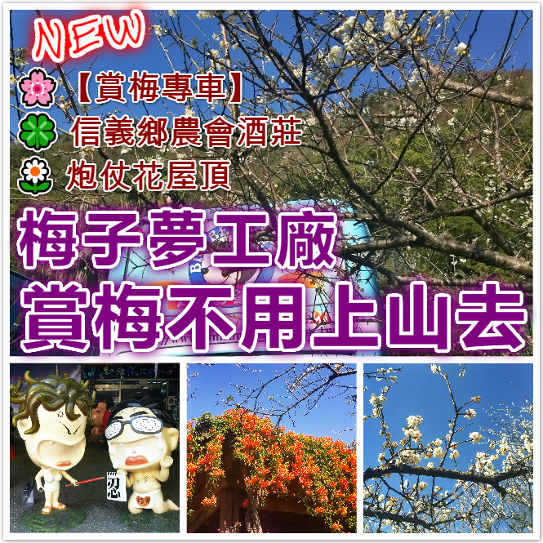
一日遊行程表 (車上活動)公路風光&影片欣賞&有獎徵答
出發—國道③風光—集集火車站▋無名炸香蕉vs琳家元香蕉酥。兩家比拼—濁水溪風光—信義鄉梅子夢工廠酒莊(花徑小路梅園+炮仔花屋頂+踏雪尋梅市集活動)●☆接駁：信義鄉農會至柳家梅園八人座接駁(自由預約制/每人４００元)—◆◆不前往者領隊安排下午茶點休憩時光~小米唱歌.梅子跳舞.長老說話.忘記回家~回程。
三人1578(526元/人)
含:早+晚
車上茶點
花況以現場為主，近年氣候多變如遇出團時花未開或凋謝，則為原景點純參觀
幼童6歲以下及樂齡65歲以上每座位收526元˙單人報名每座位收642元
●包含：車資、早餐三明治或熱包子一份、車上小茶點、200萬+20萬保險費、代收轉付稅金、作業費、回程西點餐盒或碗稞一份
●不包含：司領小費100元、午餐(建議市集風味小吃)、柳家梅園預約接駁費

